**DECLARAÇÃO DE AUTORIA E RESPONSABILIDADE**

**Eu**, **(José Matias dos Santos Filho; Anderson Teixeira Rolim)**, declaro, para fins de submissão à **Revista de Ciências Humanas** publicada pela Universidade Regional Integrada do Alto Uruguai e das Missões, que o artigo **(nome do trabalho/artigo/manuscrito)**, é original, inédito e não foi submetido a outro periódico, bem como expresso anuência acerca da Submissão e da Política Editorial, Diretrizes para Publicação e Declaração de Direito Autoral, que se aplicará em caso de publicação do trabalho supracitado.

Declaro, também, na qualidade de autor do manuscrito **(SALA DE AULA HÍBRIDA MEDIADA TDIC: REVISÃO DE CONCEITOS E PERCEPÇÕES)**, que participei da construção e formação deste estudo, e assumo a responsabilidade pública pelo conteúdo deste.

Local, data

Londrina, 15 de março de 2023

José Matias dos Santos Filho

Universidade Pitágoras Unopar Anhanguera - UNOPAR

Londrina - PR, Brasil

[jmatiafilho@gmail.com](mailto:jmatiafilho@gmail.com)

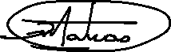

Anderson Teixeira Rolim

Universidade Pitágoras Unopar Anhanguera - UNOPAR

Londrina - PR, Brasil

[anderson.rolim@cogna.com.br](mailto:anderson.rolim@cogna.com.br)

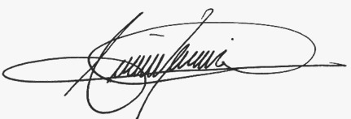

Obs.: O Autor concorda que a Revista fará a disseminação do artigo aceito, segundo os ditames da Filosofia do Arquivo Aberto.

Profa. Dra. Ana Paula Teixeira Porto

Editora Chefe

PPGEDU – URI/FW